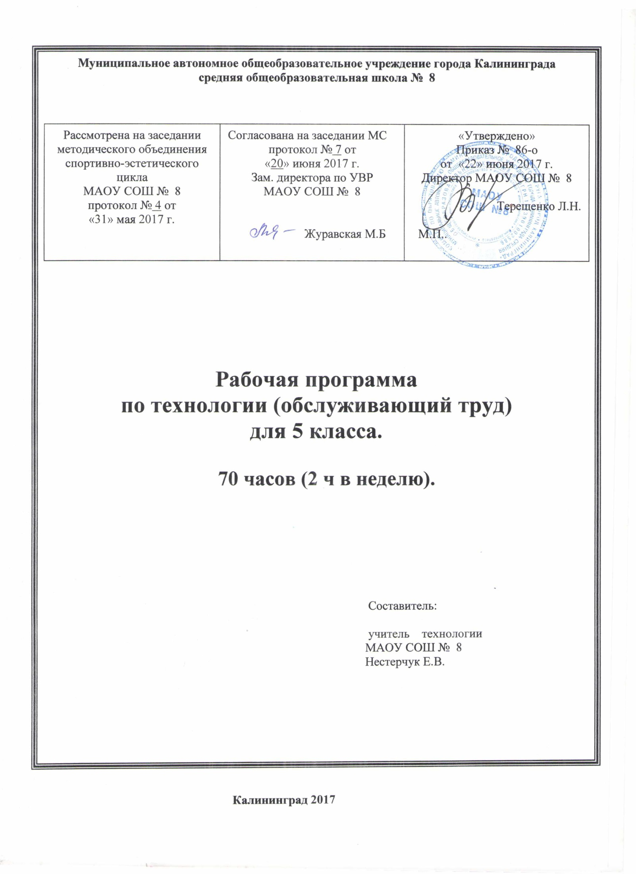
Пояснительная записка

Рабочая программа по технологии для 5-го класса составлена на основе Примерной программы по технологии основного общего образования, основной образовательной программы МАОУ СОШ № 8 города Калининграда основного общего образования, авторской программы по технологии В.Д.Симоненко для 5-х классов (М.-Вентана-Граф, 2013) с учётом требований федерального государственного стандарта основного общего образования.
В 5-х классах МАОУ СОШ № 8 обучение ведётся по учебнику В.Д. Симоненко (М.-Вентана-Граф, 2013). На изучение курса отводится 70 часов (2 часа в неделю, 35 учебных недель).
Формы контроля: текущий, промежуточный.
Текущий контроль проводится с целью проверки усвоения изучаемого программного материала, содержание которого определяется с учётом степени сложности изучаемого материала, а также особенностей обучающихся класса. В течение года предусмотрено проведение 10 контрольных работ (в форме практических работ, тематических выставок, защиты творческих проектов) в том числе промежуточной аттестации.
Срок реализации программы: 2017-2018 учебный год.

Планируемые результаты освоения технологии в 5-х классах.

В курсе изучения технологии в 5-ом классе ученик научится:
-общим сведениям о полезном и вредном воздействии микроорганизмов на пищевые продукты, -источникам и путей проникновения болезнетворных микробов в организм человека, о пищевых инфекциях, заболеваниях;
-влиянию на качества пищевых продуктов отходов промышленного производства, ядохимикатов, пестицидов и т. п.;
-правилам оказания первой помощи при ожогах, поражении током, пищевых отравлениях;
-требованиям к качеству готовых блюд, правилам подачи готовых блюд к столу;
-приготовлению блюд из сырых и отварных овощей;
-формам нарезки овощей;
-основным свойствам искусственных волокон и тканей из них, характеристикам сложных переплетений, зависимости свойств тканей от вида переплетения;
- правилам измерения фигуры человека, условным обозначениям мерок для построения чертежа;
-экономной раскладки выкройки из ткани с направленным рисунком, технологической последовательность раскроя ткани, правилам подготовки и проведения первой примерки, выявлению и исправлению дефектов изделия.
В курсе изучения технологии в 5-ом классе ученик получит возможность научиться:
-оказывать первичную помощь при ожогах, поражении электрическим током, отравлении;
-приготавливать блюда из сырых и отварных овощей;
-различным видам нарезки овощей;
-основам сервировки;
-соблюдать правила гигиены и правила безопасной работы в мастерских;
-закреплять строчку обратным ходом швейной машины, обмётывать срезы деталей и обрабатывать петли зигзагообразной строчкой;
-работать с журналами мод, читать и строить чертёж, снимать и записывать мерки;
-выполнять раскрой ткани с направленным рисунком, с симметричными и асимметричными полосами;
-вести экологически здоровый образ жизни;
- планировать и оформлять интерьер кухни;
- проводить уборку квартиры;
- ухаживать за одеждой и обувью;
-соблюдать гигиену;
-выражать уважение и заботу к членам семьи;
- принимать гостей и правильно вести себя в гостях;
-проектировать и изготавливать полезные изделия из конструкторских и поделочных материалов.

Содержание учебного курса технологии в 5-х классах.

Тема: Проектная деятельность (1 час)
Проектировать и изготавливать полезные изделия из конструкторских и поделочных материалов.
Тема: Оформление интерьера (5 часов)
Планирование и оформление интерьера кухни, композиционное, цветовое решение в дизайне помещения.
Тема: Кулинария (16 часов)
Санитарно-гигиенические требования и техника безопасности при работе на кухне. Приготовление блюд из круп, макаронных изделий, сырых и отварных овощей, различные виды нарезки овощей, основы сервировки стола, правила приёма гостей.
Тема: Создание изделий из текстильных материалов (28 часов)
Производство текстильных материалов, свойства текстильных материалов, конструирование швейных изделий, определение размеров швейного изделия, снятие мерок для построения чертежа проектного изделия, раскрой швейного изделия, швейные ручные работы, швейные машинные работы, технология изготовления швейного изделия.
Тема: Художественные ремесла (18 часов)
Декоративно-прикладное изделие для кухни, основы композиции при создании предметов декоративно-прикладного искусства, орнамент, цветовые сочетания в орнаменте, лоскутное шитье, лоскутное изделие для кухни.

Тематическое планирование курса технологии в 5-х классах

№ п/п | Раздел программы или тема | Количество часов на изучение раздела (темы) | Практическая часть раздела (темы)  программы | Сроки проведения
1 | Проектная деятельность | 1 | - | I четверть
2 | Оформление интерьера | 5 | 4 | I четверть
3 | Кулинария | 16 | 14 | II четверть
4 | Создание изделий из текстильных материалов | 28 | 20 | III четверть
5 | Художественные ремесла | 18 | 16 | IV четверть

Поурочное планирование курса технологии в 5-х классах

N  п/п | Название раздела, тема урока |  |  |  |  |  | Теория | Практика
Проектная деятельность (1 час)
1 | Проектная деятельность на уроках «Технологии» |  |  |  |  |  | +
Оформление интерьера (5 часов)
2 | Интерьер кухни-столовой. Оборудование кухни |  |  |  |  |  | +
3 | Творческий проект «Кухня моей мечты» |  |  |  |  |  |  | +
4 | Творческий проект «Кухня моей мечты» |  |  |  |  |  |  | +
5 | Защита проекта «Кухня моей мечты» |  |  |  |  |  |  | +
6 | Защита проекта «Кухня моей мечты» |  |  |  |  |  |  | +
Кулинария (16 часов)
7 | Санитария и гигиена на кухне. |  |  |  |  | +
8 | Здоровое питание. |  |  |  |  | +
9 | Бутерброды. Горячие напитки. |  |  |  |  |  |  | +
10 | Бутерброды. Горячие напитки. |  |  |  |  |  |  | +
11 | Блюда из круп. |  |  |  |  |  |  | +
12 | Блюда из макаронных изделий. |  |  |  |  |  |  | +
13 | Практическая работа «Приготовление блюда из крупы или макаронных изделий» |  |  |  |  |  |  | +
14 | Практическая работа «Приготовление блюда из крупы или макаронных изделий» |  |  |  |  |  |  | +
15 | Блюда из сырых овощей и фруктов. |  |  |  |  |  |  | +
16 | Блюда из вареных овощей |  |  |  |  |  |  | +
17 | Практическая работа «Приготовление салатов из сырых и вареных овощей» |  |  |  |  |  |  | +
18 | Практическая работа «Приготовление салатов из сырых и вареных овощей» |  |  |  |  |  |  | +
19 | Блюда из яиц |  |  |  |  |  |  | +
20 | Сервировка стола к завтраку. Творческий проект по разделу «Кулинария» «Воскресный завтрак в моей семье» |  |  |  |  |  |  | +
21 | Практическая работа. Групповой проект «Воскресный завтрак для всей семьи» |  |  |  |  |  |  | +
22 | Практическая работа. Групповой проект «Воскресный завтрак для всей семьи» |  |  |  |  |  |  | +
Создание изделий из текстильных материалов (28 часов)
23 | Производство текстильных материалов. |  |  | +
24 | Практическая работа «Определение лицевой и изнаночной сторон ткани», «Определение направления долевой нити в ткани» |  |  |  |  |  |  | +
25 | Свойства текстильных материалов. Практическая работа «Изучение свойств ткани из хлопка и льна». |  |  |  |  |  |  | +
26 | Проект «Фартук для работы на кухне» |  |  |  |  |  |  | +
27 | Конструирование швейных изделий. Определение размеров швейного изделия |  |  |  |  |  |  | +
28 | Практическая работа «Снятие мерок для построения чертежа проектного изделия» |  |  |  |  |  |  | +
29 | Построение чертежа швейного изделия. |  |  | +
30 | Практическая работа «Построение чертежа швейного изделия» |  |  |  |  |  |  | +
31 | Раскрой швейного изделия |  |  | +
32 | Практическая работа «Раскрой швейного изделия» |  |  |  |  |  |  | +
33 | Швейные ручные работы |  |  |  |  |  |  | +
34 | Швейные ручные работы |  |  |  |  |  |  | +
35 | Подготовка швейной машины к работе |  |  | +
36 | Подготовка швейной машины к работе |  |  | +
37 | Приемы работы на швейной машине |  |  |  |  |  |  | +
38 | Практическая работа «Выполнение образцов машинных швов» |  |  |  |  |  |  | +
39 | Швейные машинные работы |  |  | +
40 | Влажно-тепловая обработка ткани |  |  |  |  |  |  | +
41 | Выполнение проекта «Фартук для работы на кухне» |  |  |  |  |  |  | +
42 | Технология изготовления швейного изделия |  |  | +
43 | Обработка накладного кармана |  |  | +
44 | Практическая работа «Обработка накладного кармана» |  |  |  |  |  |  | +
45 | Обработка нижнего и боковых срезов фартука |  |  |  |  |  |  | +
46 | Практическая работа «Обработка нижнего и боковых срезов фартука» |  |  |  |  |  |  | +
47 | Обработка верхнего среза фартука притачным поясом |  |  |  |  |  |  | +
48 | Практическая работа «Обработка верхнего среза фартука. Изготовление пояса » |  |  |  |  |  |  | +
49 | Защита проекта «Фартук для работы на кухне» |  |  |  |  |  |  | +
50 | Защита проекта «Фартук для работы на кухне» |  |  |  |  |  |  | +
Художественные ремесла (18 часов)
51 | Декоративно-прикладное изделие для кухни | +
52 | Декоративно-прикладное изделие для кухни | +
53 | Основы композиции при создании предметов декоративно-прикладного искусства |  |  |  |  |  |  | +
54 | Орнамент. Цветовые сочетания в орнаменте |  |  |  |  |  |  | +
55 | Лоскутное шитье |  |  |  |  |  |  | +
56 | Технологии лоскутного шитья |  |  |  |  |  |  | +
57 | Технологии лоскутного шитья |  |  |  |  |  |  | +
58 | Лоскутное шитье. Технологии лоскутного шитья |  |  |  |  |  |  | +
59 | Практическая работа «Изготовление образца изделия из лоскутов» |  |  |  |  |  |  | +
60 | Лоскутное шитье. Обоснование проекта |  |  |  |  |  |  | +
61 | Выполнение проекта |  |  |  |  |  |  | +
62 | Выполнение проекта |  |  |  |  |  |  | +
63 | Практическая работа «Стачивание деталей изделия» |  |  |  |  |  |  | +
64 | Практическая работа «Стачивание деталей изделия» |  |  |  |  |  |  | +
65 | Подготовка проектов к защите |  |  |  |  |  |  | +
66 | Подготовка проектов к защите |  |  |  |  |  |  | +
67 | Промежуточная аттестация. Защита творческого проекта «Лоскутное изделие для кухни» |  |  |  |  |  |  | +
68 | Защита проекта «Лоскутное изделие для кухни» |  |  |  |  |  |  | +
69 | Заключительный урок | +
70 | Подведение итогов | +

